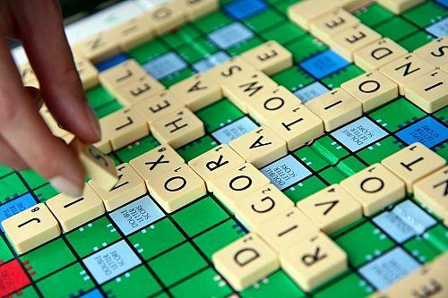
Ellen Drummonds
Professeur Jeanine Alesch
FRN 1300
Jeudi 28 mars 2013
La liste de vocabulaire:
Le prof, c’est moi!
- vocabulary: le vocabulaire (m.)
- to learn English grammar: apprendre la grammaire (f.) d’anglais(e) (m. to f.)
- textbook: le manuel (m.)
- to play Scrabble: jouer au Scrabble (m.)
- brain-teaser: le casse-tête (m.)
- mind-boggling: époustouflant(e) (m. to f.)
- tongue-twister: le virelangue (m.)
- Quite the contrary!: Bien au contraire (m.)!
- Could you repeat that, please?: Pourriez-vous répéter, s’il vous plait?
- punctuation: la ponctuation (f.)
- words: les mots (m.)
- pronouns: les pronoms (m.)
- the agreement between the noun and the adjective: l’accord (m.) du nom (m.) avec l’adjecti(f/ve) (m./f.))
- noun phrase: le syntagme nominal (m.)
- phrasal verb: le verbe (m.) à particule (f.)
- definite article: l’article (m.) défini(e) (m. to f.)
- indefinite article: l’article (m.) indéfini(e) (m. to f.)
- adverb of quantity: l’adverbe (m.) de quantité(e) (m. to f.)
- reflexive pronoun: le pronom (m.) réfléchi(e) (m. to f.)
- imperative: l’impérati(f/ve) (m./f.)
- comparative: comparati(f/ve) (m./f.)
- superlative: superlati(f/ve) (m./f.)
- interrogative: interrogati(f/ve) (m./f.)
- declarative: déclarati(f/ve) (m./f.)
- inquisitive look: le regard (m.) indiscret (m.) / indiscrète (f.)
- complex: complexe (m.)
- It was a tad confusing.: C’était un tantinet déroutant(e) (m. to f.).
- . . . for the simple reason that . . .: . . . pour la simple raison (f.) que ...
- syntax rule: la règle de syntaxe (f.)
- spelling error: la faute d'orthographe (f.)
- Can I be of any assistance?: Je peux vous aider?

